

**Departamento de Planificación y Desarrollo**

**DIRECCIÓN GENERAL DEL CATASTRO NACIONAL**

** **

Informe Trimestral

*Estadísticas Institucionales*

**Santo Domingo,**

**República Dominicana.**

**Octubre- Diciembre 2021.**

# **DEPARTAMENTO DE FORMACIÓN DE CATASTRO**

# Departamento De Formacion Catastral

Las siguientes actividades presentan los resultados de las labores relativas a la formación del Catastro de inmuebles públicos y privados de las áreas urbana y rural del país.











# **División de Cartografía**

Estas operaciones son realizadas con la finalidad de crear y/o actualizar la cartografía catastral, enlazándola y determinando aspectos físicos y jurídicos de las unidades catastrales levantadas.













* Se realizaron 661 inscripciones de inmuebles vía el sistema.
* Se realizaron 1,350 de solicitudes de servicio en línea.
* 74 asignaciones de manzanas físicas y predios a Tasaciones.
* 133 ubicaciones de la Designación Catastral de Inmuebles
* 126 investigaciones al Ministerio Público.

### División de Levantamiento y Estudio Catastral

La presente información muestra las investigaciones a fin de determinar los propietarios registrados de cada inmueble, así como, la localización física de los mismos, con la finalidad de determinar la situación actual de los bienes inmuebles rurales y urbanos del país.

|  |  |  |
| --- | --- | --- |
| Solicitudes de Inspección | Expedientes Procesados | Expedientes Observados |
| 630 | 661 | 32 |

# **DEPARTAMENTO DE VALORACIÓN**

Las actividades de investigación y valoración de inmuebles Rurales y Urbanos. Que determinan a través de la inspección de inmuebles en el área urbana, la localización, medición de las edificaciones, si las hubiera, comprobación de la existencia de servicios públicos y otros.

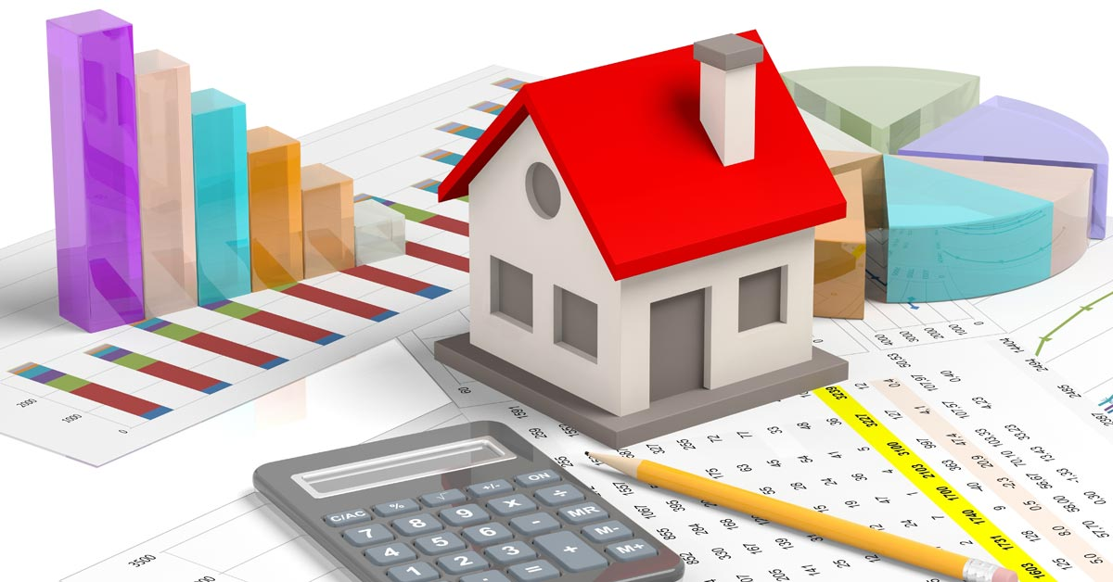

### Solicitudes de Avaluos



**Nota:** Es importante destacar que la información presenta disparidad entre los avalúos recibidos y los trabajados, porque las inspecciones se realizan a requerimiento de los interesados, en el caso de las instituciones del Estado realizan una solicitud que abarca varios avalúos y los expedientes pueden ser depositados en fechas anteriores pero completado en el trimestre reportado.

# **Se realizaron los siguientes Índice de Precios de:**

* + - Provincia María Trinidad Sánchez Resolución No. 011-2021, d/f 14/12/2021
    - Provincia Puerto Plata Resolución No. 012-2021, d/f 14/12/2021

## **Para el Ministerio de Obras Pública y Comunicaciones se realizaron los siguientes estudios:**

* Construcción del Puente sobre el Río Caña, provincia Dajabón
* Reconstrucción Carretera Enriquillo Pedernales
* Construcción de Retornos en la Autopista Duarte, Provincia Santiago.

# **SERVICIOS CATASTRALES**





Para su conocimiento y fines de lugar se despide,

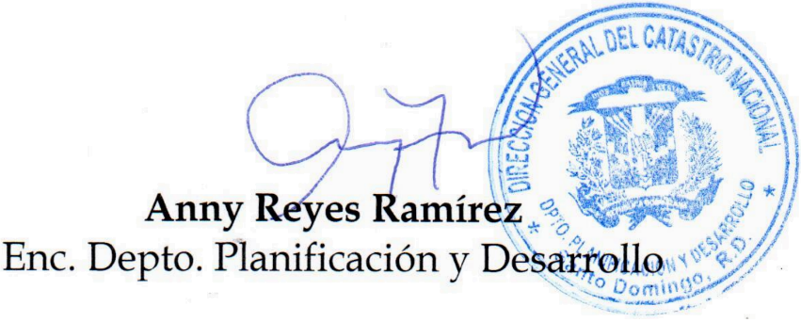Atentamente,